**ΑΤΟΜΙΚΗ ΕΡΓΑΣΙΑ**

**ΣΤΟ ΠΡΟΓΡΑΜΜΑ ΑΥΤΟ ΥΠΑΡΧΟΥΝ 2 ΕΠΙΠΕΔΑ ΤΑ ΟΠΟΙΑ ΤΟ ΚΑΘΕΝΑ ΔΙΝΕΙ ΔΙΑΦΟΡΕΤΙΚΟΥΣ ΠΟΝΤΟΥΣ.ΣΤΟ ΠΡΩΤΟ ΕΠΙΠΕΔΟ ΤΟ ΚΛΙΚ ΔΙΝΕΙ 10 ΠΟΝΤΟΥΣ ΕΝΩ Η ΕΙΚΟΝΑ ΚΙΝΕΙΤΕ ΑΡΚΕΤΑ ΠΙΟ ΑΡΓΑ ΑΠΟ ΤΟ 2Ο.ΕΝΩ ΣΤΟ 2Ο ΕΠΙΠΕΔΟ ΤΟ ΚΛΙΚ ΔΙΝΕΙ 20 ΠΟΝΤΟΥΣ ΚΑΙ ΚΙΝΕΙΤΕ ΑΙΣΘΗΤΑ ΠΙΟ ΓΡΗΓΟΡΑ.ΤΟ ΠΡΟΓΡΑΜΜΑ ΞΕΚΙΝΑ ΜΕ ΤΗΝ ΕΠΙΛΟΓΗ ΛΕΒΕΛ ΕΝΩ ΜΠΟΡΕΙ ΝΑ ΓΙΝΕΙ ΑΛΛΑΓΗ ΚΑΙ ΕΝΔΙΑΜΕΣΑ ΤΟΥ ΠΑΙΧΝΙΔΙΟΥ**

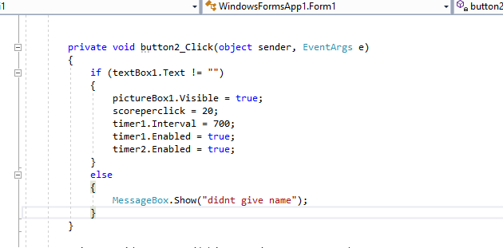

**ΠΑΡΟΜΟΙΟΣ ΚΩΔΙΚΑΣ ΚΑΙ ΓΙΑ ΤΟ ΠΡΩΤΟ ΕΠΙΠΕΔΟ.ΣΕ ΠΕΡΙΠΤΩΣΗ ΠΟΥ ΔΩΘΕΙ ΟΝΟΜΑ ΞΕΚΙΝΑΕΙ ΤΟ ΠΑΙΧΝΙΔΙ.**

**ΣΤΗΝ ΕΦΑΡΜΟΓΗ ΥΠΑΡΧΟΥΝ ΕΠΙΛΟΓΕΣ ΟΠΩΣ INFO ΠΟΥ ΔΙΝΕΙ ΠΛΗΡΟΦΟΡΙΕΣ ΓΙΑ ΤΟ ΠΑΙΧΝΙΔΙ.**

**ΑΝ ΔΟΘΕΙ ΟΝΟΜΑ ΤΟ ΠΑΙΧΝΙΔΙ ΞΕΚΙΝΑΕΙ ΚΑΙ ΑΝΑΛΟΓΑ ΜΕ ΤΟ ΛΕΒΕΛ ΑΘΡΟΙΖΟΝΤΑΙ ΚΑΙ ΟΙ ΠΟΝΤΟΙ.Ο ΧΡΟΝΟΣ ΕΙΝΑΙ 30 ΔΕΥΤΕΡΟΛΕΠΤΑ ΓΙΑ ΝΑ ΞΕΚΙΝΗΣΕΙ.ΜΟΛΙΣ ΟΛΟΚΛΗΡΩΘΕΙ Ο ΧΡΟΝΟΣ ΤΟΤΕ ΕΜΦΑΝΙΖΕΤΑΙ ΜΗΝΥΜΑ ΜΕ ΤΟΥΣ ΠΟΝΤΟΥΣ ΠΟΥ ΣΥΓΚΕΝΤΡΩΣΕΣ**

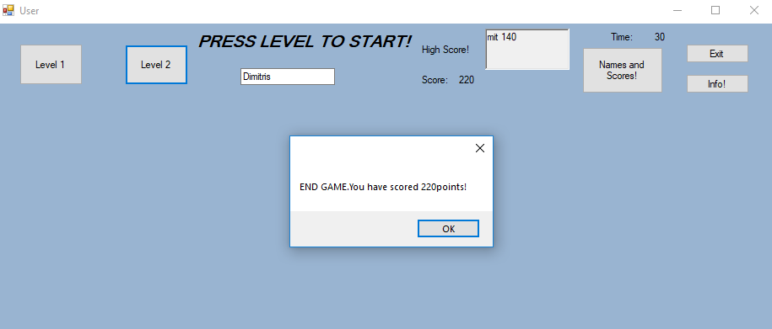

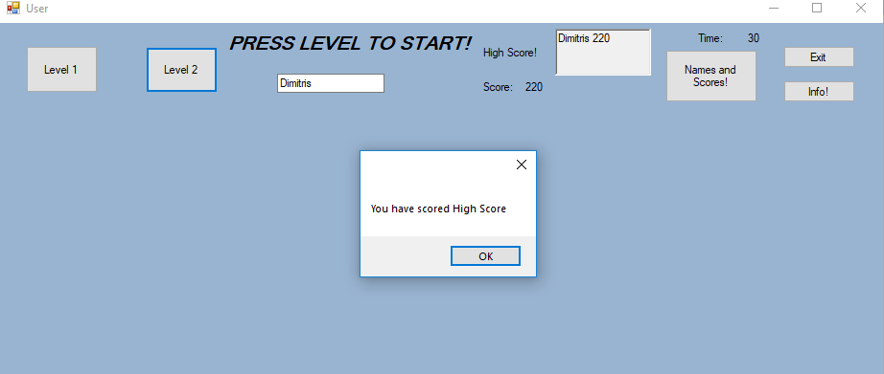

**ΑΥΤΑ ΤΑ 2 ΜΗΝΥΜΑΤΑ ΕΜΦΑΝΙΖΟΝΤΑΙ ΑΦΟΥ ΤΕΛΕΙΩΣΕΙ ΤΟ ΠΑΙΝΧΙΔΙ.ΜΕΤΑ ΠΑΜΕ ΣΤΟ ΚΟΜΜΑΤΙ ΤΗΣ ΑΠΟΘΗΚΕΥΣΗΣ.ΥΠΑΡΧΕΙ ΕΝΑ ΚΥΡΙΟ ΑΡΧΕΙΟ ΜΕ ΤΟ ΟΝΟΜΑ ΝΑΜΕΣ ΠΟΥ ΥΠΑΡΧΟΥΝ ΟΛΟΙ ΟΙ ΠΑΙΚΤΕΣ ΚΑΙ ΤΑ ΣΚΟΡ ΤΟΥΣ.ΚΑΙ ΤΟ ΑΡΧΕΙΟ SCORES ΤΟ ΟΠΟΙΟ ΠΕΡΙΕΧΕΙ ΤO HIGHSCORE ΚΑΙ ΤΑ ΑΤΟΜΑ ΠΟΥ ΤΟ ΚΑΤΕΧΟΥΝ.ΑΥΤΑ ΦΑΙΝΟΝΤΑΙ ΣΤΟ HIGHSCORE RICHTEXTBOX**

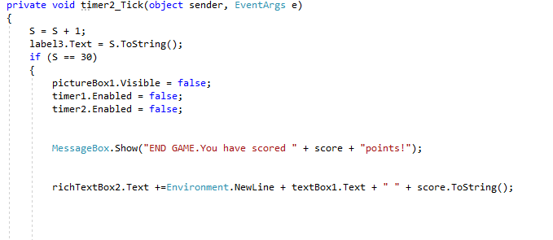

**ΜΟΛΙΣ ΠΕΡΑΣΟΥΝ 30 ΔΕΥΤΕΡΟΛΕΠΤΑ ΣΤΟΝ ΚΩΔΙΚΑ ΑΥΤΟ ΣΤΑΜΑΤΑΝΕ ΤΑ ΠΑΝΤΑ .ΕΜΦΑΝΙΖΟΝΤΑΙ ΤΑ ΜΗΝΥΜΑΤΑ ΚΑΙ ΑΠΟΘΗΚΕΥΕΙ ΤΟ ΟΝΟΜΑ ΚΑΙ ΤΟ ΣΚΟΡ ΣΤΟ ΝΑΜΕΣ**

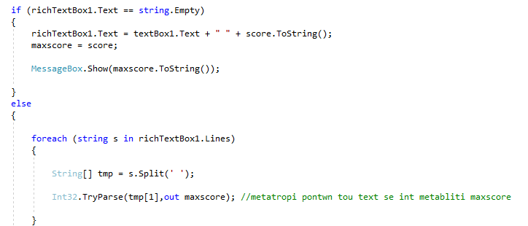

**ΕΔΩ ΣΕ ΠΕΡΙΠΤΩΣΗ ΠΟΥ ΕΙΣΑΙ Ο ΠΡΩΤΟΣ ΠΑΙΚΤΗΣ ΑΠΟΘΗΚΕΥΕΙ ΤΟ ΣΚΟΡ ΣΟΥ ΣΑΝ HIGHSCORE ΚΑΙ ΜΕΤΑ ΧΩΡΙΖΕΙ ΣΕ 2 ΜΕΤΑΒΛΗΤΕΣ ΤΟ ΟΝΟΜΑ ΚΑΙ ΤΟ ΣΚΟΡ.**

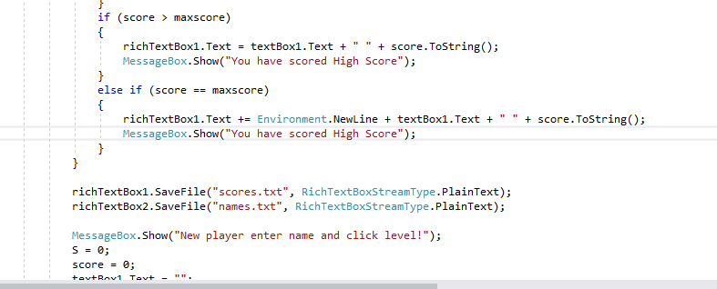

**ΚΑΙ ΤΕΛΟΣ ΓΙΝΟΝΤΑΙ ΟΙ ΚΑΤΑΛΛΗΛΕΣ ΣΥΓΚΡΙΣΕΙΣ ΓΙΑ ΤΟ HIGHSCORE ΚΑΙ ΑΦΟΥ ΟΛΟΚΛΗΡΩΘΕΙ Η ΑΠΟΘΗΚΕΥΣΗ ΜΗΔΕΝΙΖΕΙ ΤΑ ΠΑΝΤΑ ΚΑΙ ΠΕΡΙΜΕΝΕΙ ΤΟ ΕΠΟΜΕΝΟ ΟΝΟΜΑ ΚΑΙ ΛΕΒΕΛ ΓΙΑ ΝΑ ΞΕΚΙΝΗΣΕΙ.**

**ΜΕ ΤΟ ΚΟΥΜΠΙ ΕΧΙΤ ΚΛΕΙΝΕΙ Η ΕΦΑΡΜΟΓΗ**

